北京用友政务软件股份有限公司2021届毕业生招聘简章
- 公司简介
北京用友政务软件股份有限公司由用友（集团）和中国财政科学研究院共同设立，是面向政府部门、事业单位、非营利组织的全方位业务管理信息化解决方案提供商，致力于服务政府与公共组织的数字化转型与智能化发展，用创想与技术推动商业和社会进步。
多年来，公司业务始终聚焦在财政、政府财务、民生、人大、银行等领域。新时期，用友政务推出“政务云”产品，包含财政云、政府财务云、社保云、政采云和人大联网监督云“五朵云”，为数字政府建设提供一体化政务云服务。未来，用友政务将继续秉承“云聚公共管理智慧”的理念，通过新技术、新产品、新服务与新生态，助推公共管理提升、业务创新，做值得客户信赖的长期合作伙伴。
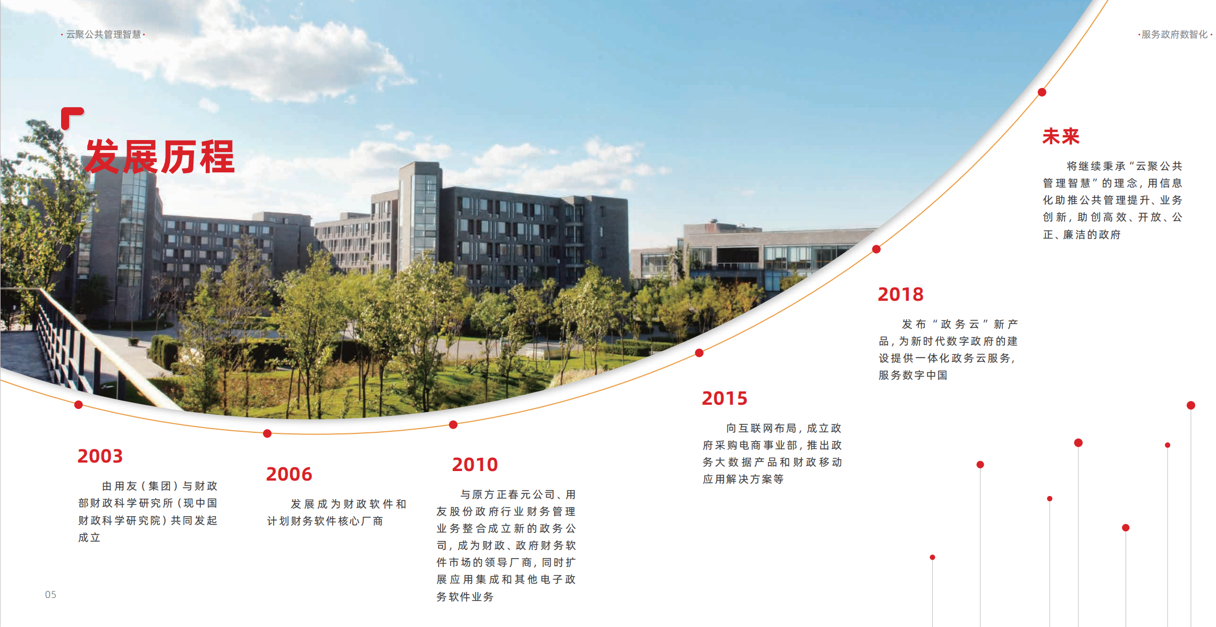
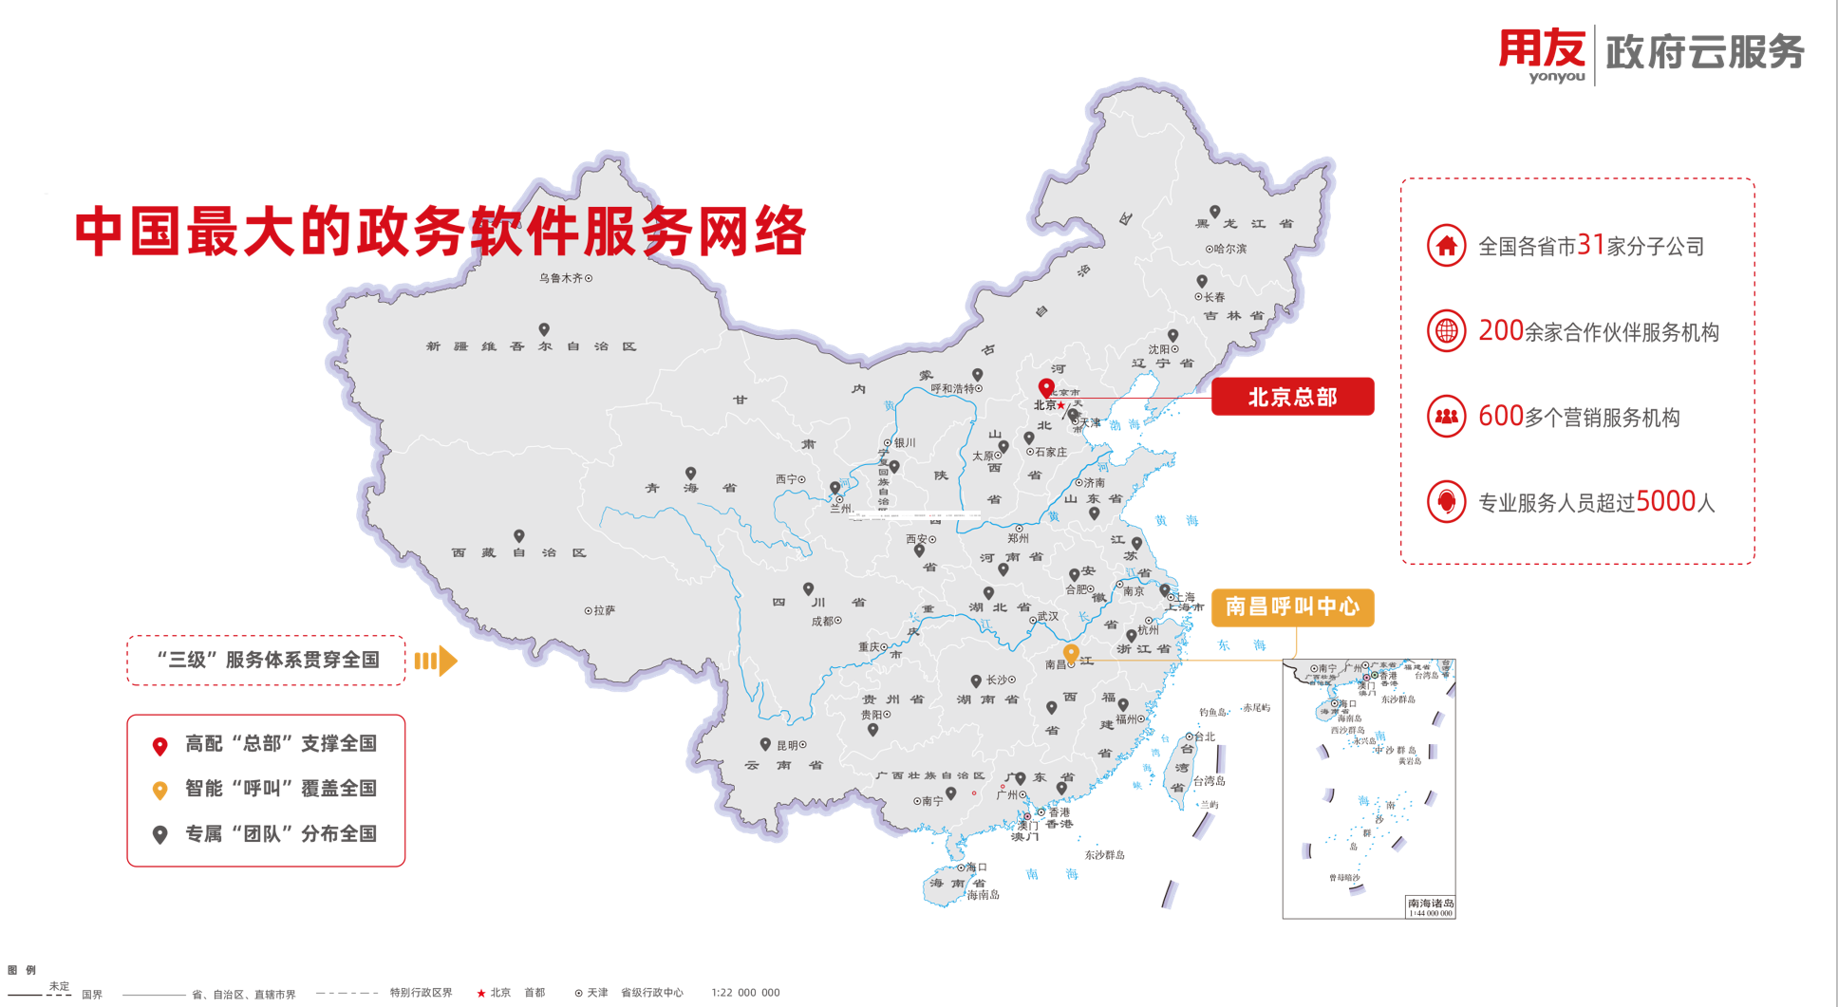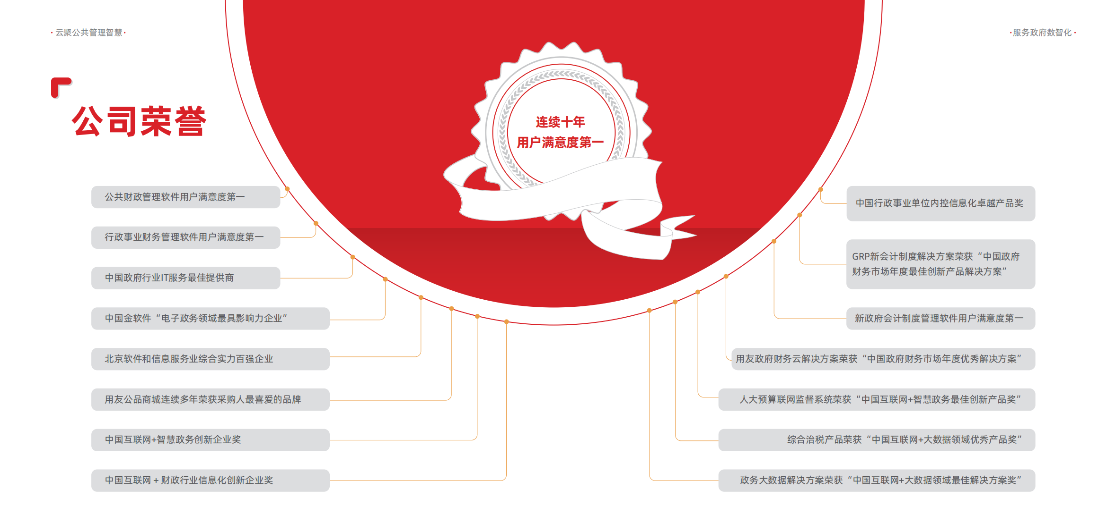

二、贵州分公司
贵州分公司成立于2010年，目前团队成员100人，公司地处市区，技术部门工作人员一般在项目现场工作，工作地点：各级政府事业单位。公司提供合理的薪资水平、全面的福利待遇（保险、公积金、婚育礼金、节日礼品、商业保险等等）有效的、规范化的企业管理制度将充分考虑员工的个人利益，为您提供合理的保障，解决您的后顾之忧！

三、招聘岗位
- 实施/服务实习生（招聘人数：10人）
工作职责：
- 协助项目经理完成财政、财务类软件项目实施/服务各环节;
- 结合客户管理信息化需要，帮助客户成功应用财务软件。
任职要求：
- 统招本科及以上学历，会计、财政、管理信息系统、计算机软件等相关专业等相关专业2021届毕业生；
- 沟通能力强，良好的团队合作精神，善于学习和自我提高。

（二）销售实习生（招聘人数：2人）
工作职责：
1、协助销售经理完成财政、财务类软件项目销售各环节，协助销售顾问完成老客户的维护；
2、客户关系维系与各政府单位保持长期联系。
任职要求：
1、专业不限2021届毕业生，电子商务、计算机软件、信息管理、市场营销等相关专业优先；
2、积极能干，具有团队精神，服务意识强，有责任心，具有良好的抗压能力、自我激励能力和良好的学习能力。

（三）人力/运营实习生（招聘人数：3人）
工作职责：
1、协助公司人力/运营经理完成公司人力/运营相关工作。
任职要求：
1、专业不限2021届毕业生；
2、熟练的使用OFFICE等办公类软件；
3、具有较强的沟通、亲和力和协调能力，具备较强的语言表达能力，数据分析能力。

四、福利待遇
1.实习期间按照学历/院校给予实习补贴：综合1500-2500元/月不等,另有￥17/天餐补；
2.入职安排统一培训，并指定实习导师，项目实操；
3.每年5月进行留用考核答辩，由公司内部专家点评打分，转正基础薪酬4000-5000元/月不等，年收入5-8W，另有餐补、交通补助、电话补助、电脑补助等福利。
4.留用后按规定购买社保、公积金，按照劳动法执行；
5.留用后享有年终奖、节日福利、绩效奖金、生日福利、公费旅游、职称补贴等等各类奖金；

四、职位发展
双通道发展：专业发展、干部发展
↗ 专家→高级专家→资深专家
实习生→初级顾问→中级顾问→高级顾问
↘ 干部→高级干部→资深干部

- 联系方式

公司地址：贵阳市云岩区新添大道139号御荣新城17层5号
咨询电话：18985130831 (邓女士)
简历投递邮箱：gzdenglan@yonyou.com(邮件命名规则：学校+专业+姓名+岗位）

